启动方式选择“新建编辑器窗口PIE”
网络模式选择以监听服务器运行
玩家数量选择2
创建Lan相关的玩家控制器和游戏模式。
继承自GM_TurnBased，创建GM_LanTurnBased
给GM赋值默认控制器和默认Pawn类

添加插件OnlineSubsystemSteam
// 和AdvancedSteamSessions
在项目目录的DefaultEngine.ini开头添加SteamSession的内容
```
Steam文献库
https://dev.epicgames.com/documentation/zh-cn/unreal-engine/online-subsystem-steam-interface-in-unreal-engine?application_version=5.5
```
注意两点
SteamDevAppId=480，这里是自己游戏的ID
bInitServerOnClient=true前面的分号删掉
（补充：加上OnlineSubsystem时需要处理ini文件，AdvancedSession不需要管ini文件。加OnlineSubsystem对rider不影响，但是加AdvancedSession后不能从rider启动了，只能用UE打开uproject文件）
为了解决AdvancedSessions不能添加的问题，我们需要将AdvancedSessions插件放到项目文件夹下
在uproject所在目录下创建文件夹Plugins，将下载的AdvancedSessions文件夹放到该项目插件目录下
注意，下载的AdvancedSessions文件夹里面应该有如下内容
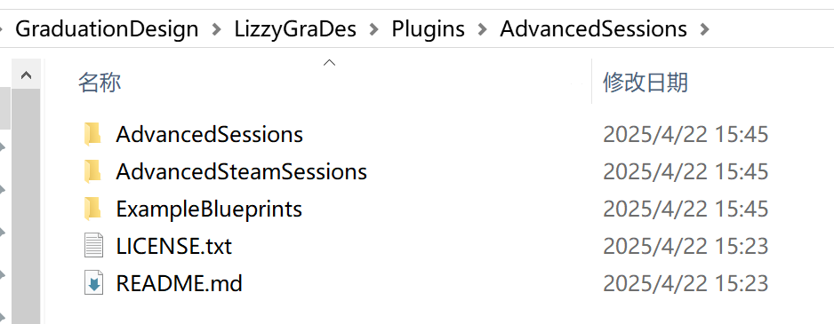
然后打开Build.cs文件，在PublicDependencyModuleNames.AddRange（）中加上"AdvancedSessions"
（可以不加，但最好还是加一下吧）

实现LAN联机前置与WBP
在LAN联机下，我们并不需要设置房间密码。
我们需要创建WBP_LanConnect，在这里实现创建会话和查找加入会话
实现WBP的部分内容必须和后面进行结合，所以这里不详细描述。
创建WBP_LanLobbySingleList，在这里实现查询到的单个服务器（大厅）

实现LAN联机
联机就是CreateSession和FindSession和JoinSession
当创建房间按钮点击时，CreateSession
PublicConnections表示人数上限，我们设置成10
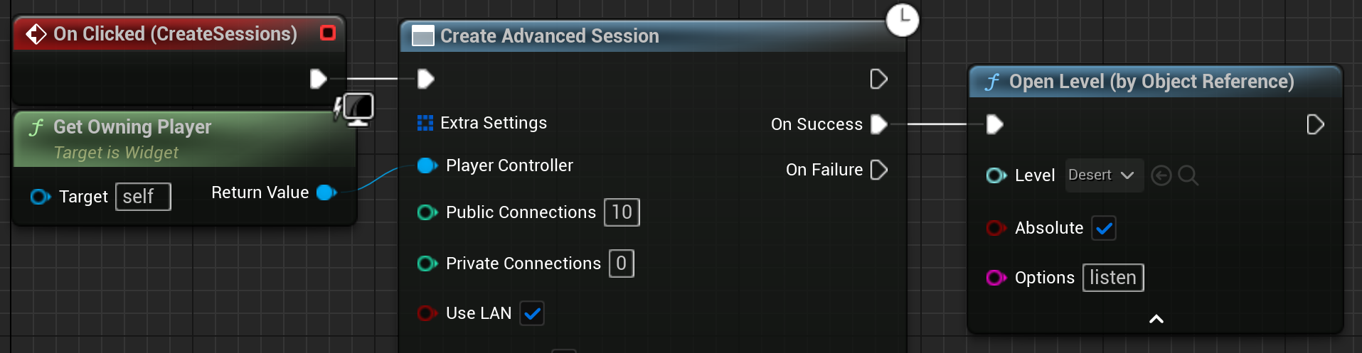
这里注意，我们需要在CreateWidget时将OwningPlayer赋值给Widget

实现WBP_LanLobbySingleList，它的核心是FindSession
进入WBP_LanLobbySingleList，创建变量，类型为“蓝图会话结果BlueprintSessionResult”，命名为Server，表示服务器。该变量可编辑实例生成时公开。
在WBP_LanConnection中
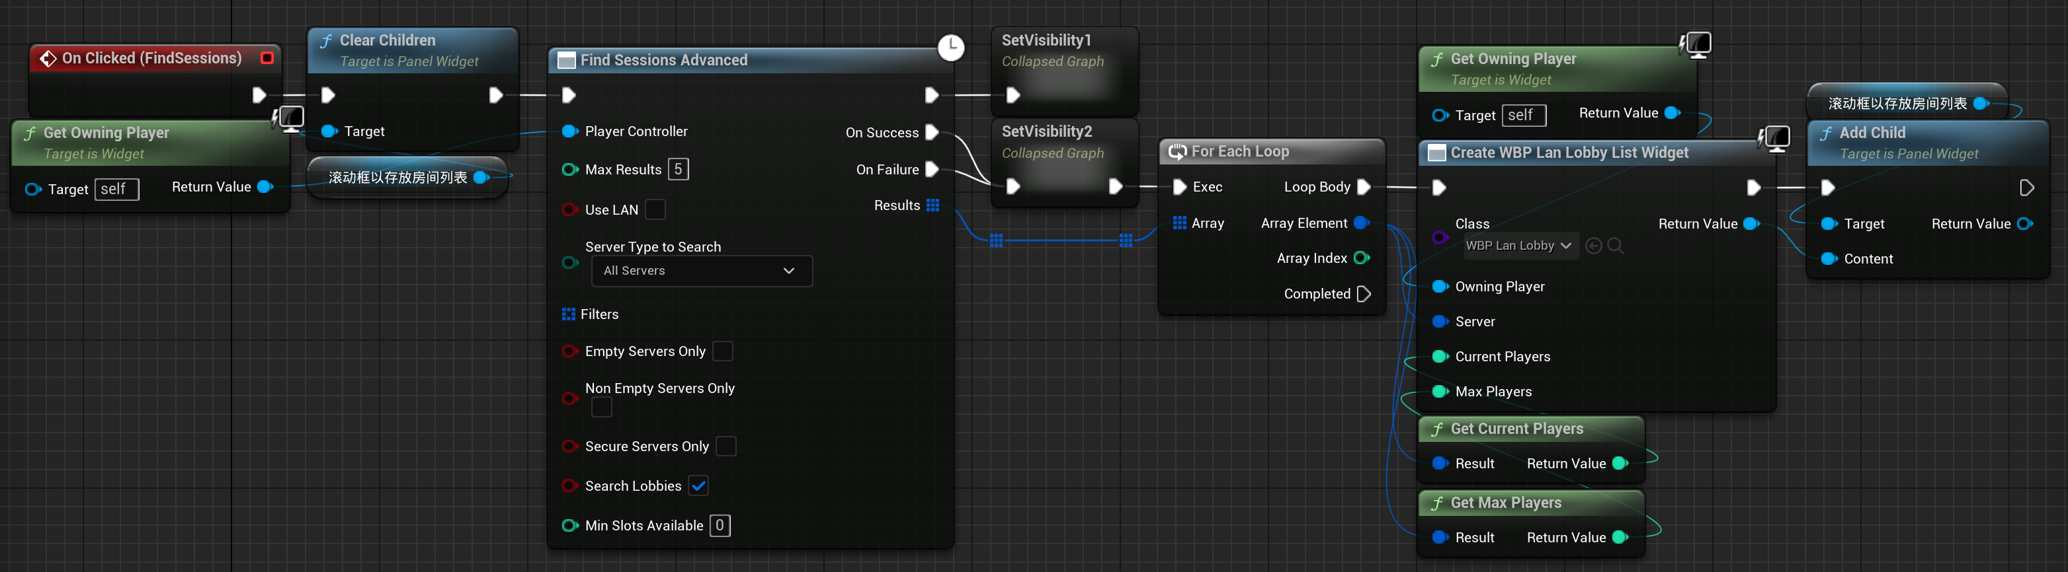（这里的WBP_LanLobbyList就是WBP_LanSingleLobbyList）

然后进入WBP_LanLobbyList。这里的重点是JoinSession
（注意：查找房间和创建房间的按钮在LanConnection中实现，加入房间的按钮在WBP_LanLobbyList中实现）
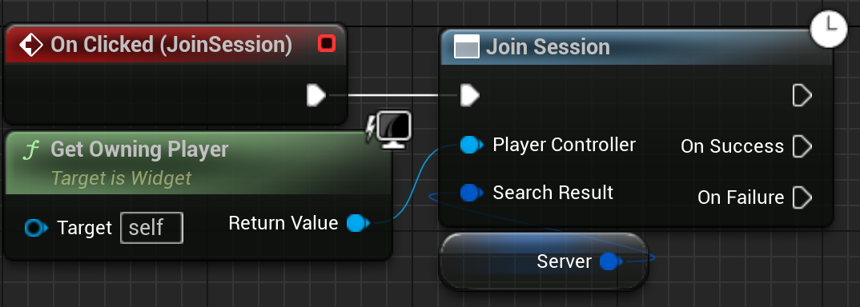
在WBP_LanLobbyList中，我们要显示：当前人数、最大人数、房间名称
创建两个int型变量CurrentPlayers和MaxPlayers，可编辑实例生成时公开。
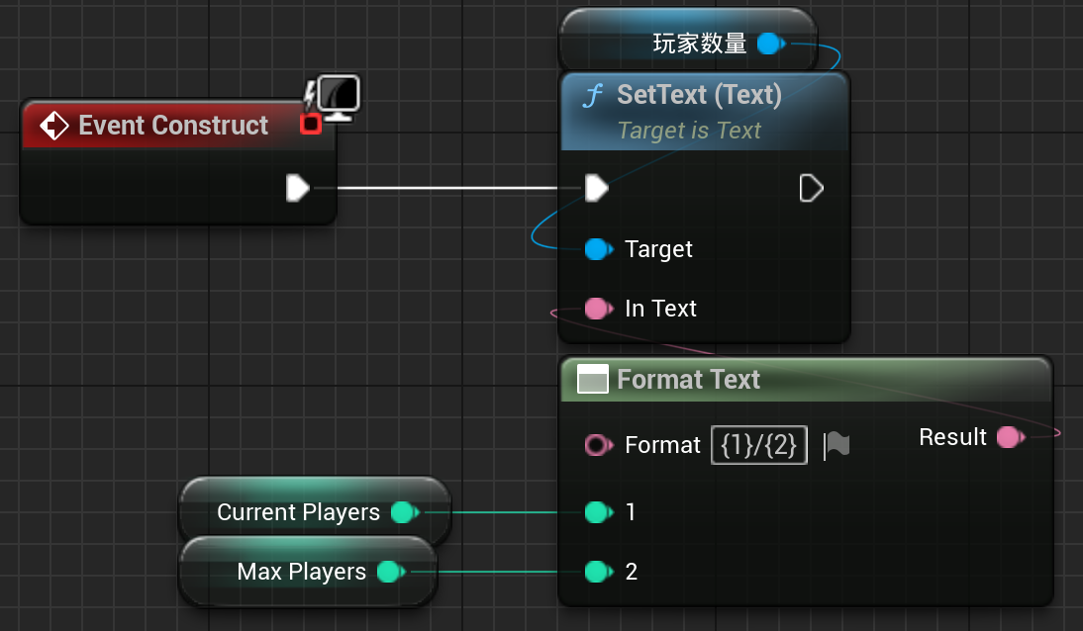


这时的情况是：
当我们服务器进入Desert地图后，客户端想加入会话的时候，不会进入选英雄界面。
即使进入选英雄页面，进入游戏的时候具体控制的角色也只能是第一个玩家选择的角色，因为先前的逻辑是在GameMode的构造函数中设置默认Pawn类
现在我们需要修改这一逻辑。现在生成角色的逻辑是：SpawnActorFromClass后OnPossess
为实现这一能力，我们需要修改部分逻辑
对于SelectMenu的地图，舍弃。
现在视角回到单人模式
我们在选择地图菜单后，需要点击开始游戏。这里我们需要直接OpenLevel打开战斗地图，而不是OpenLevel（SelectMenuMap）。
同样的，我们需要在战斗地图的关卡蓝图上，当EventBeginPlay时，CreateWidget（SelectMenu）
（注意，WBP_SelectMenu是有音效的）
然后在WBP_SelectMenu中，当点击开始游戏时，
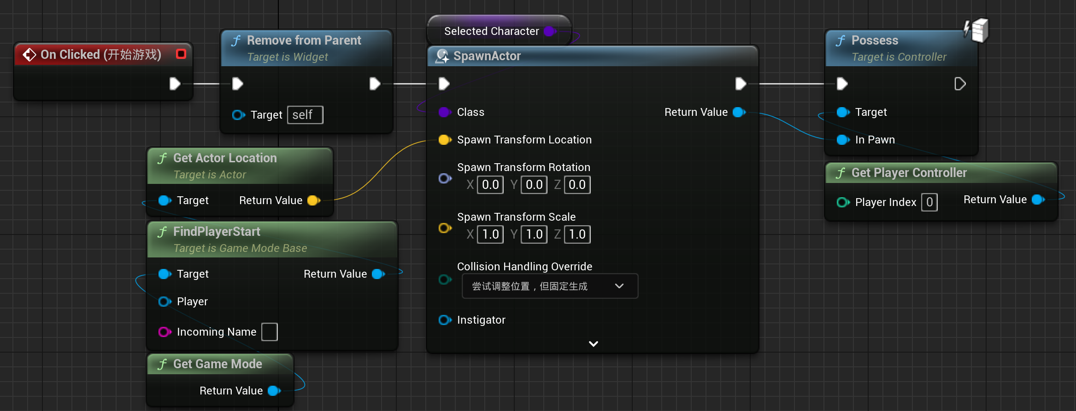
最后，把GM_TurnBased的构造函数中设置默认Pawn类的函数删掉。

这时，可以运行，但是我们忘了一个重要的东西：客户端的PlayerController里读不到GameMode

GameMode的“玩家生成为旁观者”

集体同步切换地图
背后逻辑就是游戏模式的细节中的“游戏模式--使用无缝漫游”，勾选即可。

